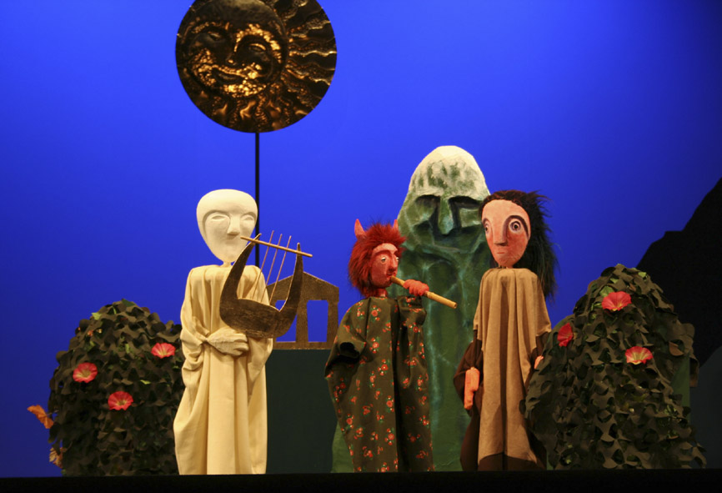
„Der König mit den Eselsohren“, LILARUM

13. – 28. September 2025, für Kinder ab 4 Jahren

von Peter Ketturkat; Sprecher: Wolfram Berger

Kartenpreise Nachm.-Vorstellungen: Kinder/Erwachsene: 10 € (Webshop) | 11 € (TK)

Reservierung: Tel. 01 710 26 66 – Mail. reservierung@lilarum.at – Web. www.lilarum.at

Adresse: Figurentheater LILARUM – Göllnergasse 8 – 1030 Wien

Buch, Bühne, Regie: Peter Ketturkat; Puppen, Kostüme, Schneiderei: Peter Ketturkat, Sonia van Leuwen, Dorothea Kirsch; Sprecher: Wolfram Berger; Musikerin: Limpe Fuchs; Wiederaufnahme: Andrea Gergely; Inspizienz: Julia Reichmayr; Figurenspiel: Paula Belická, Silence Conrad, Carlos Delgado-Betancourt, Jo Demian Proksch, Evgenia Stavropoulou-Traska; Licht: Florian Scholz; Uraufführung: 4. November 2005.

… dass man Gold nicht essen kann.

Langtext (1300 inkl. Leerzeichen)

Das LILARUM zeigt zum Saisonstart die Wiederaufnahme des Stücks „Der König mit den Eselsohren“, in dem der sagenumwobene König Midas erkennen muss, dass man von goldenen Weintrauben nicht satt wird.

Im Jahr 2005 gestaltete der Künstler Peter Ketturkat im Auftrag des LILARUM ein Stück, das sich in Inhalt und Machart etwas vom übrigen Repertoire der Landstraßer Puppenbühne abhebt. Der Schauspieler Wolfram Berger führt darin als Erzähler durch zwei Legenden rund um König Midas. Das mit Puppen und Bühnenelementen aus Holz und Metallen gestaltete Stück ist im September wieder zu sehen.

Im Mittelpunkt stehen die Motive Habgier und Größenwahn. Der König wünscht sich nämlich, dass alles, was er berührt, zu Gold werden soll. Dieser Wunsch entpuppt sich schnell als sehr unklug und Midas droht zu verhungern. Zwar hat er Glück und kann sich von dieser „Gabe“ reinwaschen, er tappt aber gleich ins nächste Fettnäpfchen und kränkt Apollon so sehr, dass dieser ihm die Ohren zu Eselsohren langzieht. Dieses Geheimnis kann Midas‘ Friseur nicht für sich behalten, weshalb schon bald der Wind eine Nachricht über das ganze Land zu verbreiten weiß: König Midas hat Eselsohren! Die außergewöhnliche Theaterproduktion für Kinder ab 4 Jahren ist von 13. bis 28. September im LILARUM in der Göllnergasse zu sehen.

Kurztext siehe nächste Seite

Kurztext (487 inkl. Leerzeichen)

Der Schauspieler Wolfram Berger führt als Erzähler durch zwei Geschichten rund um den sagenhaften König Midas. Zwar kann sich dieser von der „Gabe“, alles was er berührt, in Gold zu verwandeln, reinwaschen, jedoch verärgert er gleich darauf den Apollon so sehr, dass dieser ihm die Ohren zu Eselsohren langzieht. Ob Midas‘ Friseur das Geheimnis für sich behalten kann? Außergewöhnliche LILARUM-Produktion mit Puppen und Kulissen aus Holz und Metallen. Tickets online um 1 Euro günstiger!

Pressefotos & Bildunterschriften: © LILARUM | Abdruck bei Namensnennung frei!

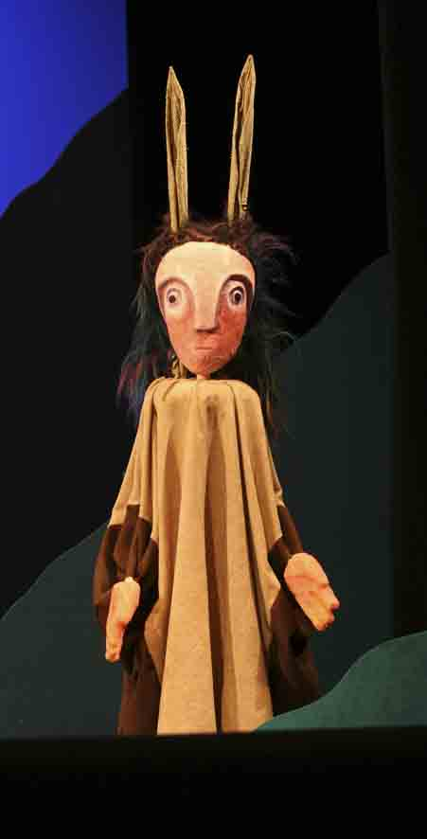
Pressefotos zum Download: http://www.lilarum.at/presse.html

quer: LILARUM_Eselsohren_Apollon+Midas (Seite 1)

Apollon (li.) und Pan (Mitte) tragen einen musikalischen Wettstreit aus

hoch: LILARUM_Eselsohren_Midas-mit-Eselsohren >>> >>>

Der Gott Apollon zieht Midas die Ohren lang

quer: LILARUM_ LILARUM_Eselsohren_Boecke (Seite 3)

Silenen wandern mit Dionysos durch die Weingärten

Das Figurentheater LILARUM

Mehr als jedes andere Wiener Theaterhaus vereint das Figurentheater LILARUM Tradition und Moderne auf der Bühne. Jedes Jahr werden ein bis zwei neue Stücke für Kinder uraufgeführt, das Repertoire reicht bis ins Jahr 1985 zurück. So sind in den mehr als 40 regelmäßig gespielten Eigenproduktionen sowohl die inhaltlichen als auch die ästhetischen Veränderungen, welche die Zeit mit sich bringt, eindrucksvoll nachvollziehbar. Was überdauerte, ist der einzigartige, von der Theatergründerin Traude Kossatz geprägte künstlerische Stil des Hauses. Und so kommen viele, die früher als Eltern mit den Kindern die Vorstellungen besucht haben, mittlerweile mit den Enkeln an der Hand erneut in das Theaterhaus im dritten Wiener Gemeindebezirk. Heute wird Österreichs größtes Puppentheater von Paul Kossatz geleitet, dem Sohn der Gründerin.

Die Hauptrollen im LILARUM kommen den Puppen zu. Jede davon ist ein unverkennbares Unikat und wird, ebenso wie das Bühnenbild, exklusiv für das jeweilige Stück in der hauseigenen Werkstatt in vielen Stunden Handarbeit kunstvoll entworfen und gebaut. Besonders ist auch die Art und Weise, wie die Stücke inszeniert werden: Die fünf professionellen Puppenspieler:innen bleiben für das Publikum unsichtbar. Sie animieren die Puppen, deren Stimmen vor der Uraufführung von Schauspieler:innen eingesprochen werden. Darunter finden sich viele bekannte Namen von Hilde Sochor und Michael Niavarani über Anne Bennent und Wolfram Berger bis hin zu Mavie Hörbiger und Robert Palfrader. Auch die Musik und die vielen Lieder werden exklusiv für die Stücke komponiert und vorab aufgezeichnet, unter anderem von Musiker:innen wie “Die Strottern”, Stephie Hacker, Ernst Molden und Fritz Keil. Auf diese Weise wird jedes Theaterstück zu einem spartenübergreifenden Kunstwerk aus bildender Kunst, Musik und darstellender Kunst.

Abseits des regulären Spielbetriebs nimmt das LILARUM auch seine gesellschaftliche Verantwortung als Kulturbetrieb wahr. Das mit dem österreichischen Umweltzeichen ausgezeichnete Haus legt großen Wert auf ökologische, ökonomische und soziale Nachhaltigkeit – vom sparsamen Einsatz von Ressourcen über leistbare Ticketpreise bis hin zu den rund 15 angestellten Mitarbeiter:innen. Darüber hinaus stellt es sein Theaterhaus regelmäßig freien Künstler:innen als Spielort zur Verfügung und ist national sowie international in diversen Projekten unter anderem zur Figurentheater-Ausbildung auf Hochschulebene sowie zur Demokratiebildung vernetzt.

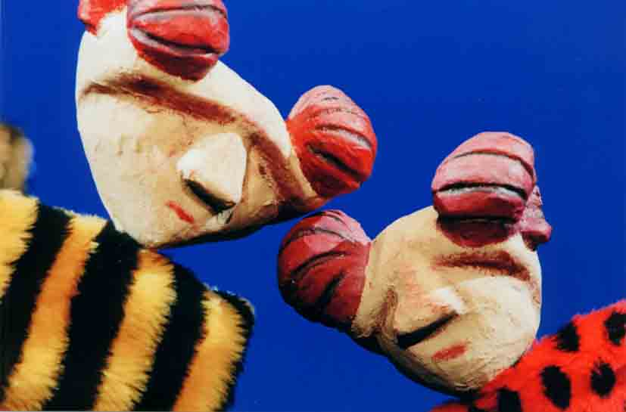
Für Rückfragen etc. stehe ich gerne zur Verfügung

Andreas MORITZ

PR, Projektmanagement, nationale & internationale Kooperationen

Figurentheater LILARUM, Göllnergasse 8, 1030 Wien

Tel. 01 710 26 66 – 11, Mobil. 0676-6744665

E-Mail. andreas.moritz@lilarum.at
http://lilarum.at

